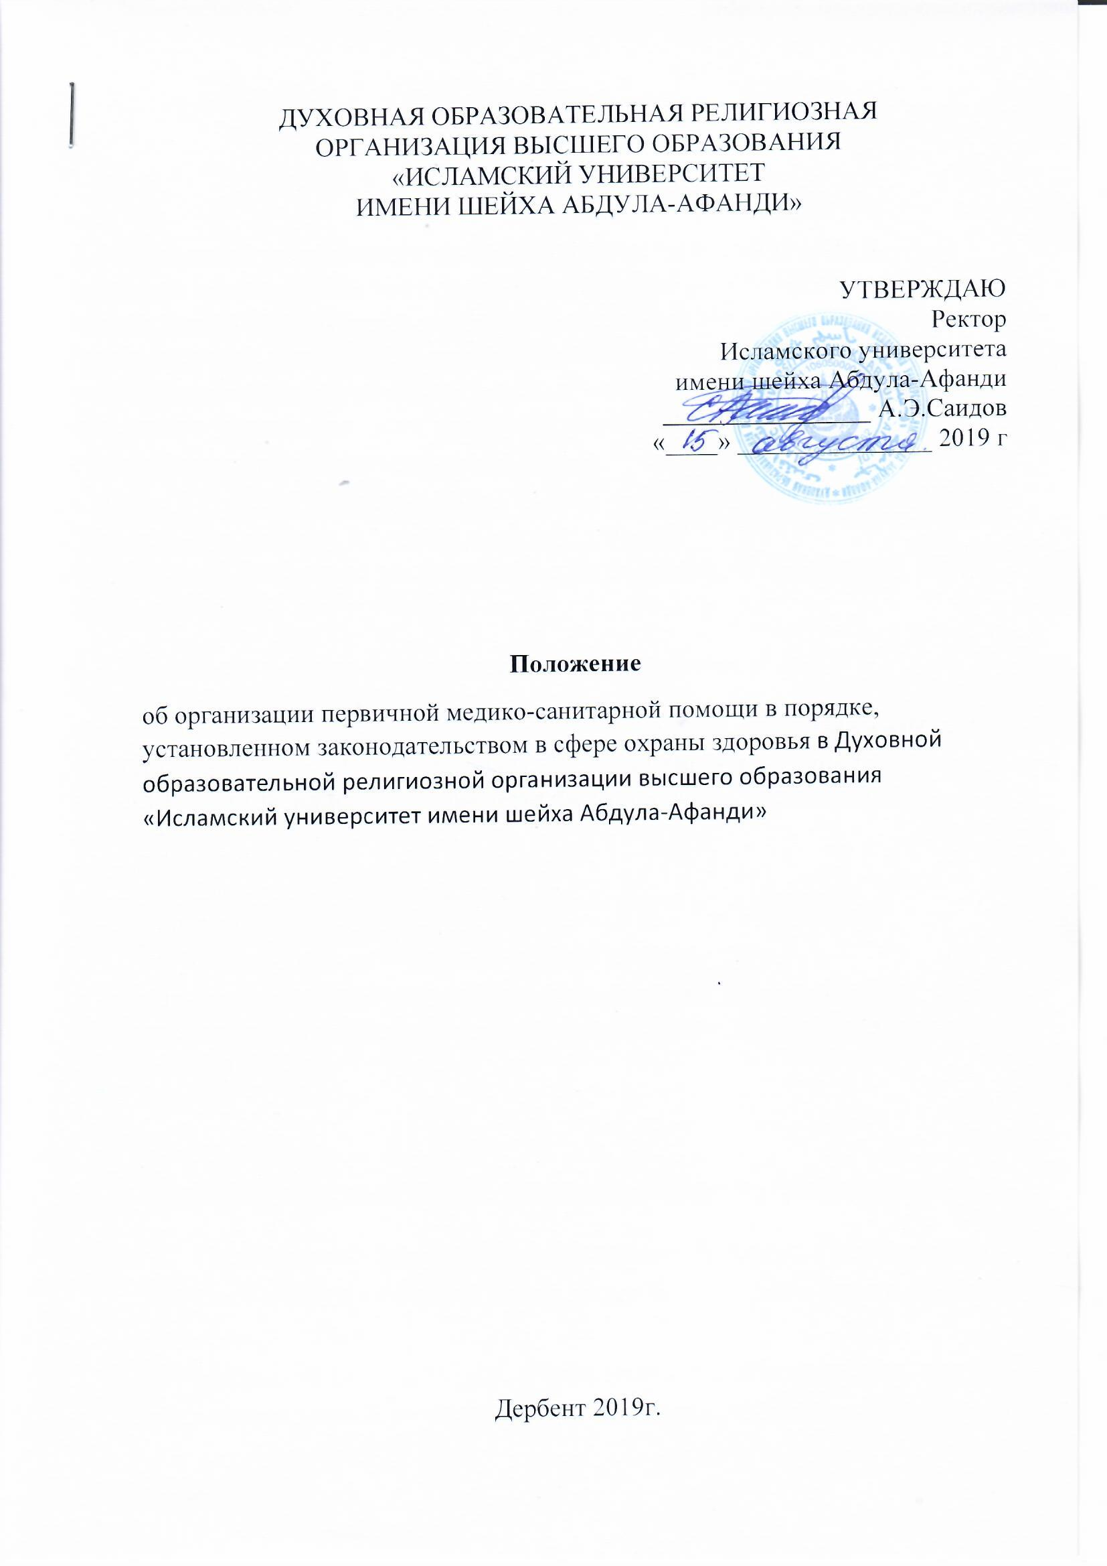1.1. Основное положение

1.1 Первичная медико-санитарная помощь является основой системы оказания медицинской помощи в Духовной образовательной религиозной организации высшего образования «Исламский университет имени шейха Абдула-Афанди» и включает в себя мероприятия по профилактике, лечению заболеваний и состояний, медицинской реабилитации, формированию здорового образа жизни, в том числе снижению уровня факторов риска заболеваний и санитарно-гигиеническому просвещению населения.

Часть 1 статья 33 Федерального закона от 21 ноября 2011 г. М 323-ФЗ "Об основах охраны здоровья граждан в Российской

Федерации" (Собрание законодательства Российской Федерации, 2011, №48, ст.6724).

1.2 Первичная медико-санитарная помощь включает :

первичная доврачебная медико-санитарная помощь, которая оказывается фельдшерами, акушерами, другими медицинскими работниками со средним медицинским образованием фельдшерских здравпунктов, фельдшерско-акушерских пунктов, врачебных амбулаторий,

п

здравпунктов, поликлиник, поликлинических подразделений медицинских организаций, отделений (кабинетов) медицинской профилактики, центров здоровья;

1.3 Положение распространяется на все категории обучающихся

Университета, включая лиц с ограниченными возможностями здоровья и инвалидностью

2. Первичное оказание медико-санитарной помощи

2.1. Оказание первичной медико-санитарной помощи обучающимся осуществляется на основе договорных отношений с учреждениями здравоохранения.

2.2. Медицинский персонал учреждений здравоохранения наряду

с администрацией и педагогическими работниками университета несет ответственность за проведение лечебно-оздоровительных, противоэпидемиологических и профилактических мероприятий, соблюдение санитарно-гигиеническогорежима, качества питания обучающихся.

,

2.3. Основные задачи деятельности медицинского персонала:

2.3.1. оказание первой неотложной медицинской доврачебной помощи больным при острых и внезапных заболеваниях, травмах, отравлениях и других несчастных случаях; при необходимости организация транспортировки, проведение первичной диагностики на имеющемся в наличии медицинском оборудовании;

2.3.2. участие в санитарно-просветительской — деятельности Университета, направленной на пропаганду здорового образа жизни обучающихся, их родителей (законных представителей), преподавательского состава, сохранение и укрепление нравственного и физического здоровья обучающихся, их духовного развития и самосовершенствования;

2.3.3. оказание медицинской помощи лицам с ограниченными возможностями здоровья и инвалидностью.

2.4. Обучающиеся имеют право посещать медицинские кабинеты в следующих случаях:

2.4.1. при 2.4.2. приухудшении самочувствия;

обострении хронических заболеваний;

2.4.3. при получении травм и отравлений, независимо, где они получены

(в пути следования в Университет, на прилегающей территории, на занятиях, на перемене);

2.4.4. для получения медицинских справок: об отсутствии контакта с больными инфекционными заболеваниями, допуска к олимпиаде, выписок о профилактических прививках.

2.5. При получении медицинской помощи обучающиеся обязаны сообщить медицинскому работнику:

2.5.1. об изменениях в состоянии своего здоровья; 2.5.2. об особенностях своего здоровья; 2.5.3. о 2.5.4. о

наличии хронических заболеваний;

перенесенных заболеваниях;

2.5.5. о наличии аллергии на пищевые продукты и другие вещества, медицинские препараты;

2.5.6. о недопустимости применения (непереносимости) отдельных медицинских препаратов;

2.5.7. о группе здоровья для занятий физической культурой;

2.5.8. номер телефона, в том числе контактные данные для связи с «экстренным контактом» (в случае несовершеннолетних — контактные данные родителей или законных представителей).

2.6. При получении медицинской помощи обучающимся с инвалидностью рекомендуется предоставлять индивидуальную программу реабилитации (абилитации) инвалида (ИПРА).

2.7. При посещении медицинских кабинетов обучающиеся обязаны выполнять указания медицинского персонала своевременно и в полном объеме.

2.8. В Духовной образовательной религиозной организации высшего образования «Исламский университет имени шейха Абдула-Афанди» пункт первичной медико-санитарной помощи обучающимся расположен на первом этаже ‚ режим работы регламентирован утвержденными графиками, размещенными для ознакомления на дверях кабинета (с 08:00 до 16:00).